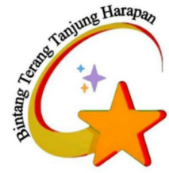
BINTANG TERANG TANJUNG HARAPAN
Kp. Sukasari RT 001/002 , Desa Sukakerta, Kecamatan Panumbangan

SURAT KETERANGAN AKTIF
PADA ORGANISASI KESEJAHTERAAN SOSIAL
Nomor : 01/Suket/POKMAS-Bth/2024
Yang bertanda tangan dibawah ini;
N a m a : NIA ASTRIANA
Tempat/ Tgl Lahir :
Jenis Kelamin : Perempuan
Pendidikan : SMK
Alamat :
Status pekerjaan : Ibu Rumah Tangga
Adalah Benar-benar Anggota Aktif Pada Kelompok Masyarakat Bintang Terang Tanjung Harapan sejak 2020 sampai dengan sekarang.
Demikian surat ini dibuat untuk dipergunakan sebagaimana mestinya.

Panumbangan, 5 Februari 2023
Yang Membuat Pernyataan

………………………….

